Ištrauka iš Nekilnojamojo turto registro kadastro žemėlapio
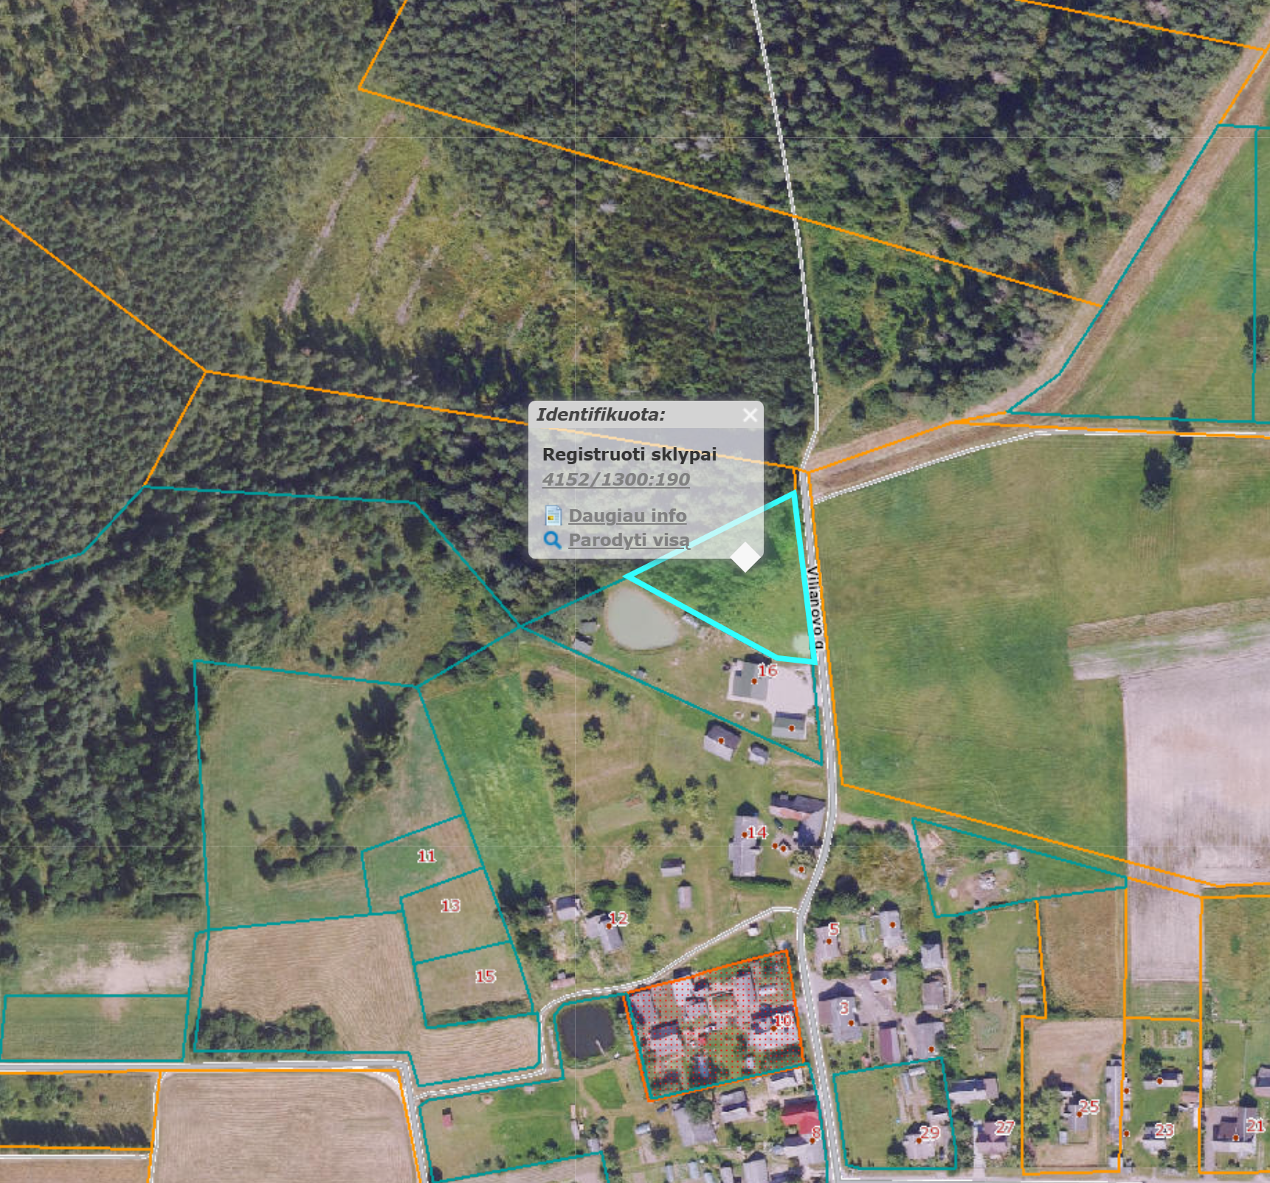

Ištrauka iš Vandens tiekimo ir nuotekų tvarkymo spec. plano
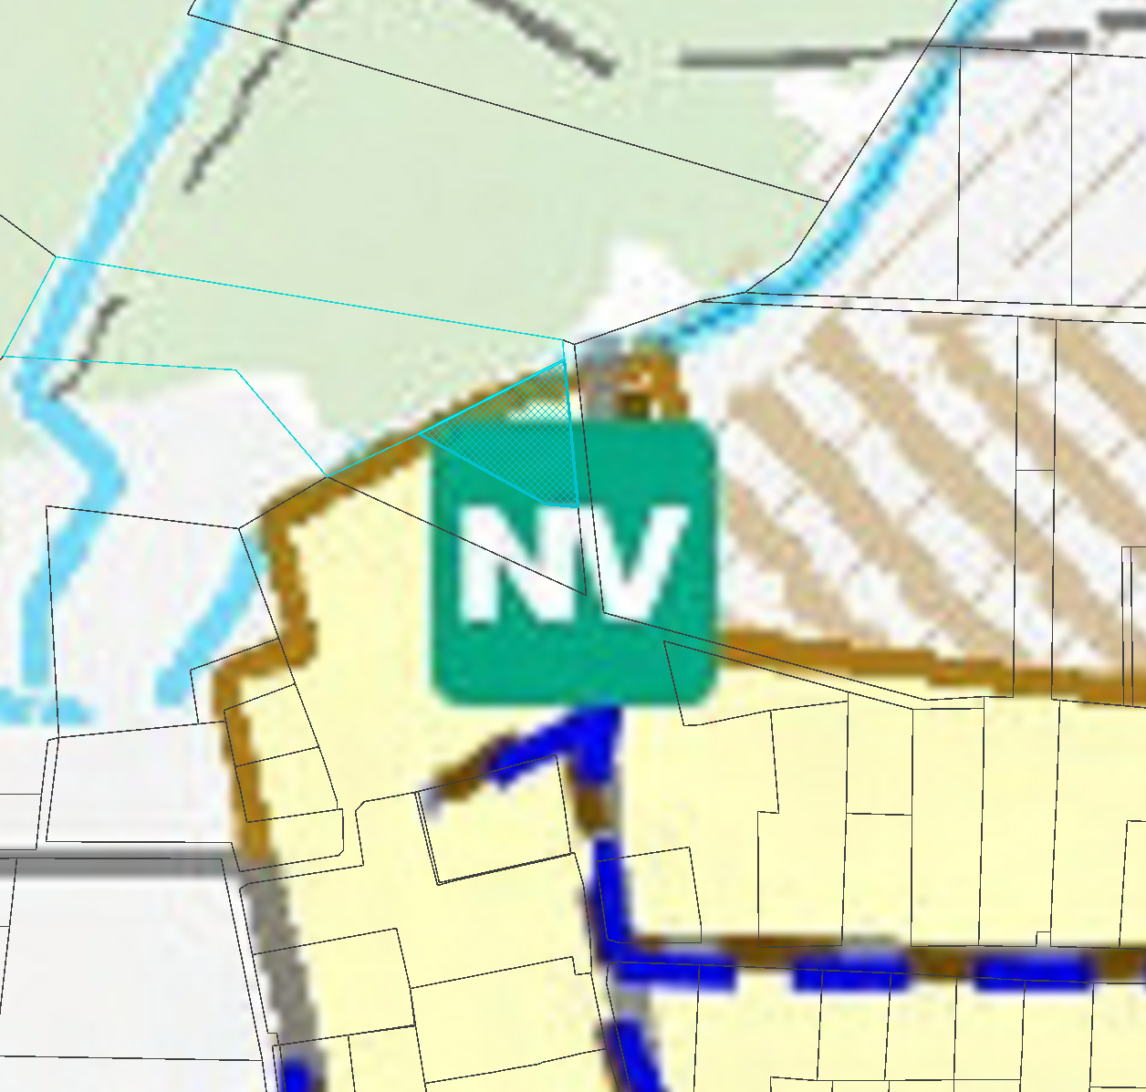
415213000190
Ištrauka iš Vilniaus rajono savivaldybės teritorijos kraštovaizdžio
specialiojo plano
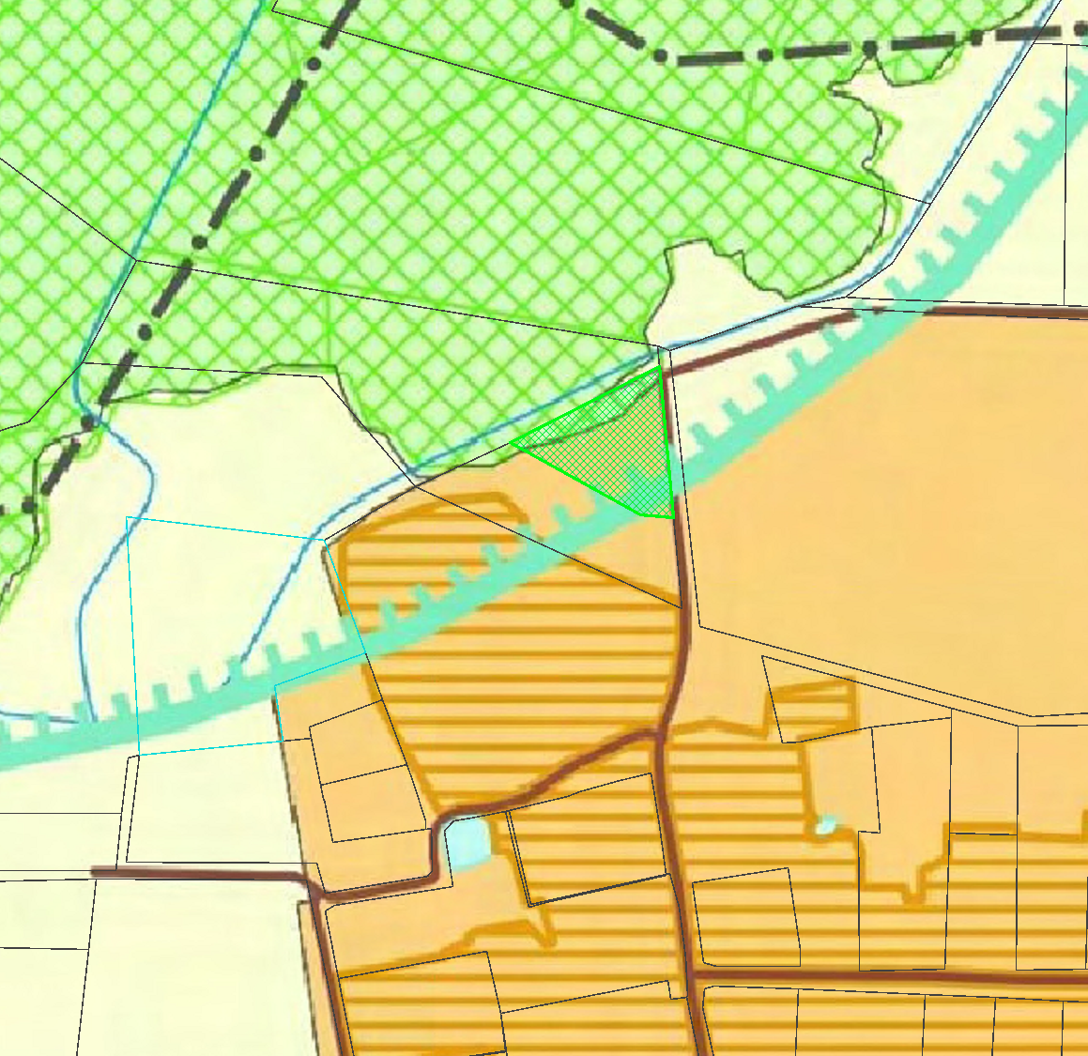
415213000190




